1. Giriş ve Tehdit Modeli (Threat Model)
Bu çalışmanın amacı, ROS2 Humble mimarisi üzerinde çalışan bir robotik manipülatör (UR5e) simülasyonunda, varsayılan (şifresiz) ağ yapılandırmasının yaratacağı fiziksel ve siber riskleri analiz etmek ve DDS-Security (SROS2) ile bu riskleri mitigate (hafifletme) etmektir.
- Tehdit Modeli: Saldırgan, ROS2 ağına yerel erişimi olan ancak sistemin kriptografik sertifikalarına sahip olmayan bir "İçeriden Tehdit" (Insider/Rogue Node) olarak varsayılmıştır.
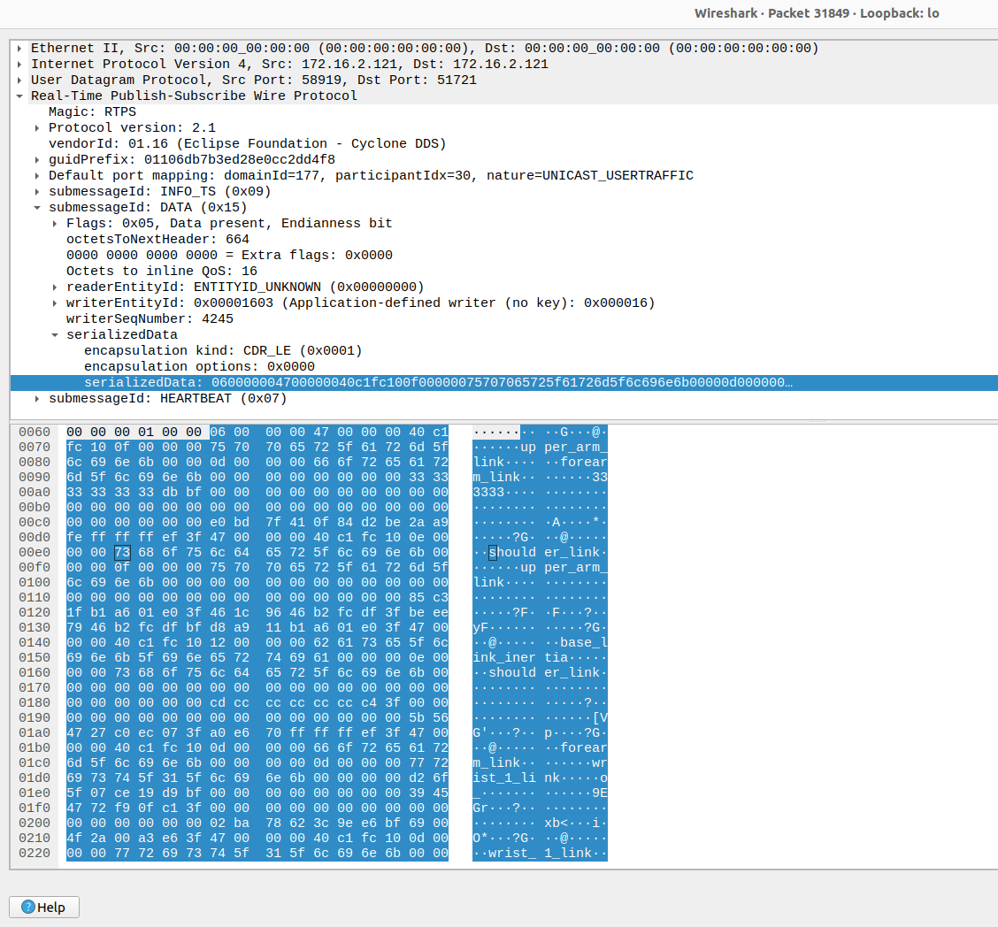
- Sınırlar (Limitations): Bu analiz Gazebo simülasyon ortamında gerçekleştirilmiş olup, donanımsal ağ gecikmelerinden ziyade şifreleme algoritmalarının (AES-256) yazılımsal işlem yüküne (Overhead) odaklanmıştır.

2. Zafiyet Keşfi ve Aktif Sızma Testi (Exploitation)
Sistemin varsayılan (Baseline) halinde ağ trafiği Wireshark ile dinlenmiş ve robotun telemetri verilerinin (/joint_states) şifresiz (Plaintext) aktığı kanıtlanmıştır.

Bu zafiyetten faydalanarak ağa yetkisiz bir "Rogue Node" (Kötü Niyetli Düğüm) dahil edilmiştir. Yazılan saldırı scripti, üst düzey planlayıcıyı (MoveIt2) bypass ederek doğrudan /joint_trajectory_controller/joint_trajectory kanalına sahte yörünge komutları enjekte etmiştir (Command Injection).
- Sonuç (State Inconsistency): Saldırı başarılı olmuş, RViz arayüzü robotu güvenli pozisyonda gösterirken, fiziksel simülasyonda (Gazebo) robotun kontrolü tamamen kaybedilmiş ve sistem kararsız duruma geçmiştir.

3. Kriptografik Savunma: SROS2 ve Sıfır Güven (Zero Trust)
Tespit edilen "Kontrol Kaybı" riskini ortadan kaldırmak için sisteme SROS2 entegre edilmiştir.
- ros2 security create_keystore ile yerel bir Sertifika Otoritesi (CA) oluşturulmuş ve /a9_master_enclave adında bir ana kimlik üretilmiştir.
- Sistem ROS_SECURITY_STRATEGY=Enforce parametresiyle başlatılarak "Sıfır Güven" (Zero Trust) mimarisine geçirilmiştir.
Savunma Doğrulaması (Verification): Sistem zırhlı moddayken aynı "Rogue Node" saldırısı tekrarlanmıştır. Yetkisiz düğümün gönderdiği komutlar, DDS-Security Erişim Kontrolü (Access Control) tarafından ağ katmanında reddedilmiş ve robot güvenli durumunu korumuştur. Ayrıca ağ trafiği Wireshark ile tekrar dinlendiğinde, verilerin AES-256-GCM ile tamamen şifrelendiği (Ciphertext) görülmüştür.
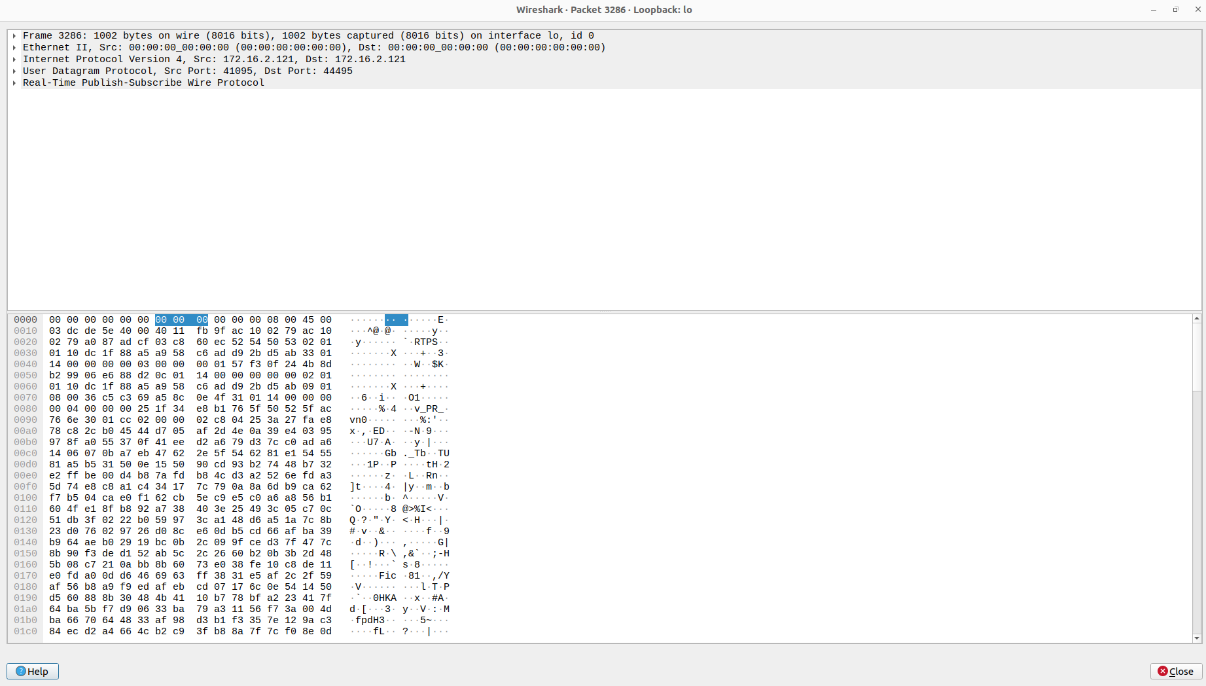

4. Performans ve Kaynak Tüketimi Analizi (Overhead)
Güvenlik mimarisinin sistemin gerçek zamanlı çalışma performansına etkisini ölçmek amacıyla, şifresiz (Baseline) ve şifreli (SROS2) durumlar için Python tabanlı özel ölçüm scriptleri (psutil ve ROS2 timer kullanılarak) geliştirilmiştir. Elde edilen veriler aşağıdaki tabloda sunulmuştur:
Performans Metriği | Şifresiz Sistem (Baseline) | Şifreli Sistem (SROS2 Enforce) | Kriptografik Ek Yük (Overhead)
İletişim Gecikmesi (Latency) | 5.00 ms | 6.00 ms | + 1.00 ms
İşlemci (CPU) Kullanımı | % 61.31 | % 62.60 | + % 1.29
Bellek (RAM) Kullanımı | % 25.72 | % 26.02 | + % 0.30
Ağ Keşfi ve Bağlantı Kurulumu | Anında (0 ms) | ~ 1-2 Saniye | Kriptografik El Sıkışma (Handshake)

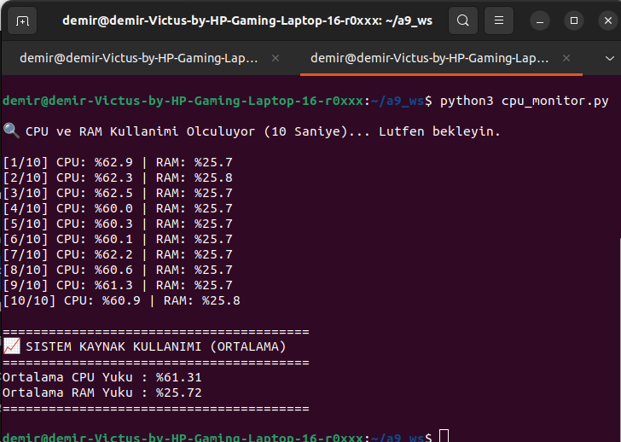

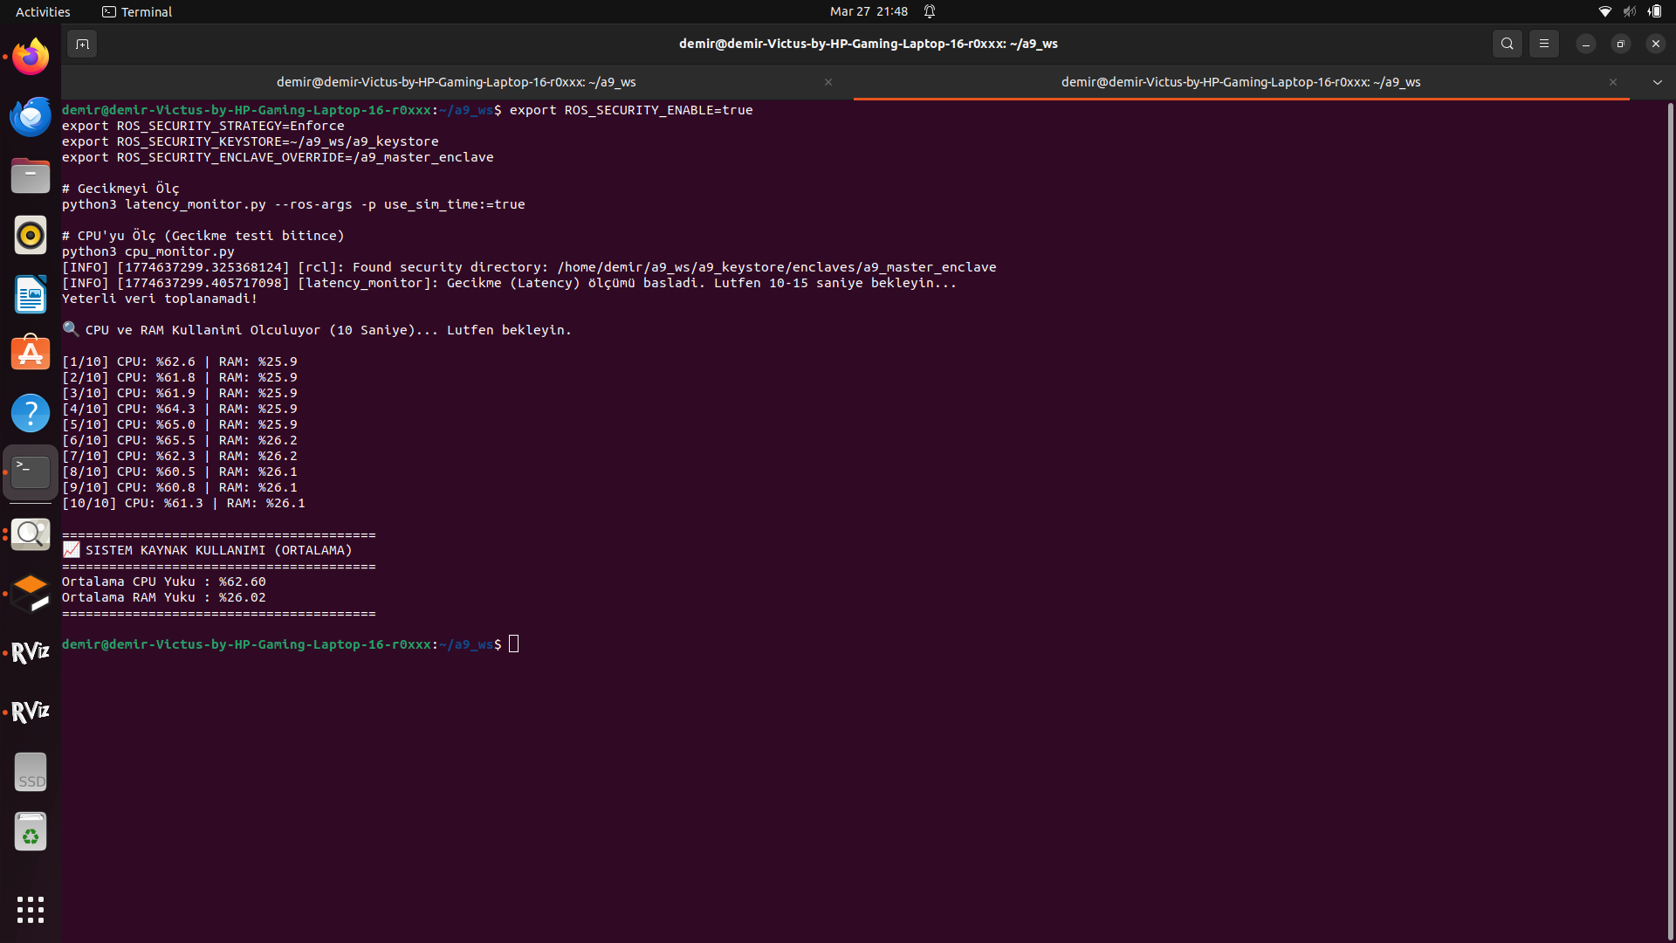
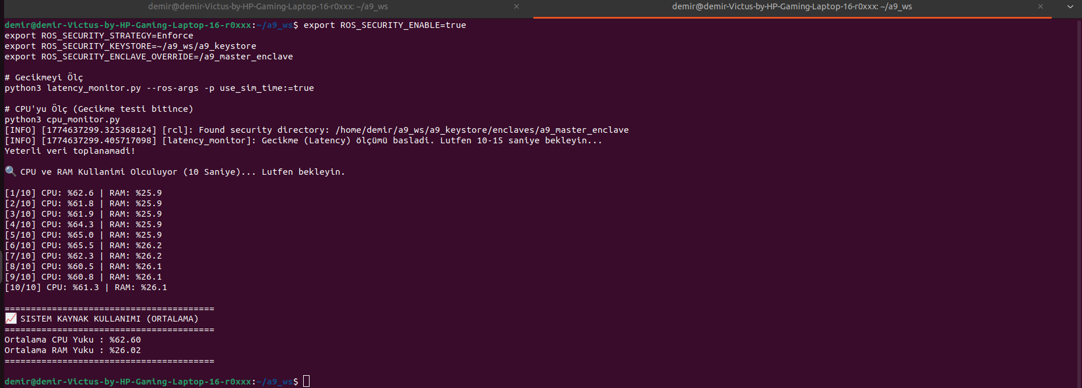
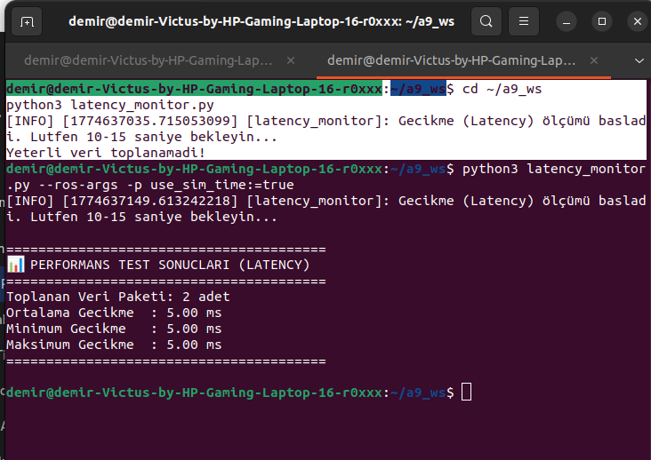
Sonuçların Değerlendirilmesi: Analiz sonuçları, AES-256 şifrelemesinin CPU üzerinde yalnızca %1.29'luk bir artışa ve iletim süresinde 1 milisaniyelik ihmal edilebilir bir gecikmeye neden olduğunu göstermektedir. Tek belirgin performans kaybı, sistemin ilk açılışında sertifikaların doğrulanması (Startup Overhead) sırasında yaşanan 1-2 saniyelik el sıkışma (Handshake) gecikmesidir. Bu durum, SROS2'nin kaynak kısıtlı endüstriyel sistemlerde sürekli operasyon sırasında güvenle kullanılabileceğini kanıtlamaktadır.

5. Operasyonel Değerlendirme ve Sıkılaştırma (Hardening) Önerileri
SROS2 her ne kadar ağ düzeyinde kusursuz bir güvenlik sağlasa da, operasyonel açıdan "Anahtar Yönetimi" (Key Management) zorlukları barındırmaktadır. Endüstriyel bir sahada her yeni sensör veya robot eklendiğinde bu sertifikaların güvenli bir şekilde dağıtılması gerekmektedir.
Minimum Güvenlik Standartları (Baseline) Önerileri:
- ROS2 sistemleri asla ortak ağlarda (Public LAN) şifresiz çalıştırılmamalıdır.
- SROS2 konfigürasyonları daima Enforce modunda olmalı, yetkisiz düğümlerin "Topic Discovery" (Keşif) yapmasına izin verilmemelidir.
- Kritik sistemlerde fiziksel izolasyon (VLAN) ve kriptografik izolasyon (SROS2) eşzamanlı kullanılmalıdır.

